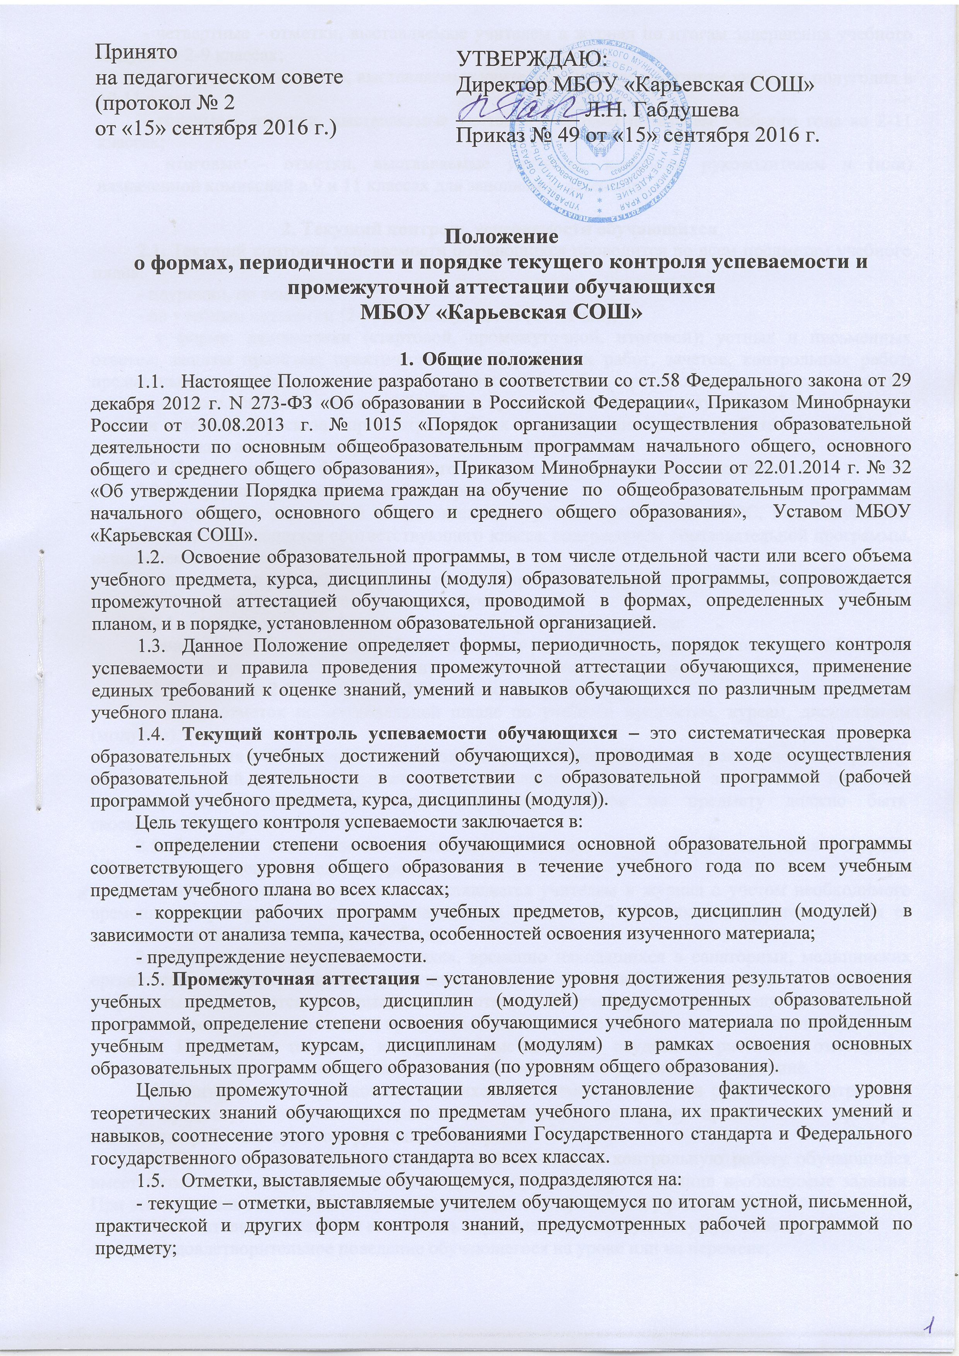

- четвертные - отметки, выставляемые учителем в журнал по итогам завершения учебного модуля во 2-9 классах;
- полугодовые - отметки, выставляемые учителем в журнал по итогам учебного полугодия в 10-11 классах;
- годовые – отметки, выставляемые учителем в журнал по итогам учебного года во 2-11 классах;
- итоговые – отметки, выставляемые учителем, классным руководителем и (или) назначенной комиссией в 9 и 11 классах для заполнения аттестата.

2. Текущий контроль успеваемости обучающихся
2.1. Текущий контроль успеваемости обучающихся проводится по всем предметам учебного плана:
- поурочно, по темам;
- по учебным четвертям (2-9) и по полугодиям (10-11 кл.);
- в форме: диагностики (стартовой, промежуточной, итоговой); устных и письменных ответов; защиты проектов; практических и лабораторных работ, зачетов, контрольных работ, предметных диктантов, самостоятельных и тестовых работ, тренировочных работ, сочинения, изложения, эссе, классной и домашней работы, аудирования, чтения наизусть, сообщения, письма, техники чтения, пересказа, просмотр учебных и творческих работ, работа с атласами и контурными картами и других форм контроля знаний.
2.2. Периодичность и формы текущего контроля успеваемости обучающихся:
2.2.1. поурочный и тематический контроль:
- определяется педагогами самостоятельно с учетом требований ФГОС, индивидуальных особенностей обучающихся соответствующего класса, содержанием образовательной программы, используемых образовательных технологий;
- указывается в рабочей программе учебных предметов, курсов, дисциплин (модулей);
2.3. Текущий контроль успеваемости обучающихся:
2.3.1. в 1-х классах и во 2-ых классах в I четверти осуществляется:
- качественно, без фиксации образовательных результатов в виде отметок по пятибалльной шкале и использует только положительную и не различаемую по уровням фиксацию;
2.3.2. во 2-х (со 2-й четверти), 3-11-ых классах осуществляется:
- в виде отметок по пятибалльной шкале по учебным предметам, курсам, дисциплинам (модулям).
2.4. Текущая отметка выставляется за конкретный вид работы на уроке. Оценивает работу учитель, ведущий учебный предмет в данном классе, либо учитель, заменяющий временно отсутствующего педагога. Выставление текущих отметок по предмету должно быть своевременным и равномерным.
2.5. За устный ответ отметка выставляется учителем в ходе урока и заносится в журнал обучающегося в день проведения урока;
- за письменную работу отметка выставляется учителем в журнал с учетом необходимого времени на проверку выполненного задания (в течение 2-7 рабочих дней учителя со дня ее проведения в зависимости от вида работы).
2.6. Текущий контроль обучающихся, временно находящихся в санаторных, медицинских организациях иных организациях, осуществляется в этих учебных заведениях и полученные результаты учитываются при выставлении отметок за учебную четверть/полугодие (текущие отметки заносятся в журнал с даты предоставления выписки с соответствующей пометкой).
2.7. Проведение текущего контроля с выставлением неудовлетворительной отметки не допускается после длительного пропуска занятий учеником по уважительной причине.
2.8. Учитель обязан ознакомить учащихся с системой текущего и рубежного контроля по своему предмету; своевременно довести до обучающегося форму проведения и критерии оценивания работы текущего и рубежного контроля.
2.9. При получении неудовлетворительной отметки за контрольную работу обучающийся имеет возможность исправить неудовлетворительную отметку, выполнив необходимые задания. При этом, учитель выставляет полученную дополнительную отметку рядом с «2».
2.10. Учителю запрещается выставлять неудовлетворительную текущую отметку за:
- неудовлетворительное поведение обучающегося на уроке или на перемене;
- отсутствие у обучающегося необходимых учебных материалов (исключая рабочую тетрадь с домашней работой);
- работу, которую учащийся не выполнял, в связи с отсутствием на уроке, на котором эта работа проводилась (на данный урок выставляется «н»).
2.11. Обучающийся имеет право пропустить контрольную работу по уважительной причине и сдать пропущенный материал без снижения отметки.
2.12. Отсутствием по уважительной причине является пропуск занятий, подтвержденное:
- медицинской справкой;
- справкой из военкомата;
- заявлением родителей (лиц их заменяющих) обучающегося (в случае отъезда семьи на продолжительный срок, участия в предметных олимпиадах).

3. Промежуточная аттестация
3.1. Промежуточная аттестация обучающихся проводится в 1-11 классах по предметам учебного плана, а так же могут быть проверены метапредметные результаты обучения.
3.2. Порядок промежуточной аттестации
3.2.1. Промежуточная аттестация обучающихся проводится в форме:
- итоговая комплексная работа;
- контрольный диктант;
- контрольная работа;
- итоговая контрольная работа;
- проверка техники чтения;
- тестовая работа;
- проверочная работа;
- итоговая работа (презентация);
- зачет;
- защита проектов.
3.2.2. Перечень учебных предметов, выносимых на промежуточную аттестацию и форма проведения определяется основной образовательной программой и учебным планом школы, принимается педагогическим советом школы.
Сроки проведения промежуточной аттестации устанавливаются приказом директора школы.
3.2.3. По заявлению родителей (законных представителей) и при наличии уважительной причины допускается перенос сроков промежуточной аттестации, но не ранее, чем 1 мая текущего учебного года и не позднее, чем 31 августа текущего учебного года.
3.2.4. Промежуточная аттестация обучающихся проводится:
- в соответствии с расписанием, утвержденным директором не позднее чем за неделю до ее проведения;
- по контрольно-измерительным материалам, прошедшим экспертизу в установленном порядке и утвержденными приказом директора с соблюдением режима конфиденциальности;
- учебный материал для проведения промежуточной аттестации обучающихся готовит педагог и сдает на хранение заместителю директора по УВР не позднее, чем за две недели до промежуточной аттестации.
3.3. Неудовлетворительные результаты промежуточной аттестации по одному или нескольким учебным предметам, курсам, дисциплинам (модулям) образовательной программы или непрохождение промежуточной аттестации при отсутствии уважительных причин признаются академической задолженностью.
3.3.1. Обучающиеся, заболевшие в период проведения промежуточной аттестации (при наличии медицинской справки), могут
- быть переведены в следующий класс условно, с последующей сдачей академических задолженностей в период, установленный педагогическим советом;
- пройти промежуточную аттестацию в дополнительные сроки, определяемые графиком образовательного процесса и предназначенные для пересдачи академических задолженностей.
3.3.2. Обучающиеся, не прошедшие промежуточной аттестации по уважительным причинам или имеющие академическую задолженность по одному или нескольким предметам, переводятся в следующий класс условно. Решение по данному вопросу принимается педагогическим советом, закрепляется приказом по школе и доводится до сведения участников образовательного процесса.
3.3.3. Обучающиеся, имеющие академическую задолженность, вправе пройти промежуточную аттестацию по соответствующим учебному предмету, курсу, дисциплине не более двух раз в сроки, определяемые педагогическим советом, в пределах одного года с момента образования академической задолженности. В указанный период не включаются время болезни обучающегося, нахождение его в академическом отпуске или отпуске по беременности и родам. Ответственность за ликвидацию академической задолженности возлагается на родителей (законных представителей) обучающихся.
Для проведения промежуточной аттестации во второй раз создается комиссия численностью не менее трех человек, формируемая педагогическим советом Учреждения из числа педагогических работников Учреждения.
Председателем аттестационной комиссии является директор Учреждения или его заместитель. В состав аттестационной комиссии в обязательном порядке включается учитель, выставивший оспариваемую отметку.
Дата (время) проведения повторной промежуточной аттестации определяются в календарном учебном графике Учреждения.
Результаты повторной промежуточной аттестации оформляются соответствующими протоколами аттестационных комиссий.
Работы обучающихся по результатам повторной промежуточной аттестации хранятся в делах Учреждения в течение следующего учебного года.
3.3.4. Обучающиеся по образовательным программам начального общего, основного общего и среднего общего образования, не ликвидировавшие в установленные сроки академической задолженности, по усмотрению их родителей (законных представителей) оставляются на повторное обучение, переводятся на обучение по адаптированным образовательным программам в соответствии с рекомендациями ПМПК либо на обучение по индивидуальному учебному плану.
3.3.5. Не допускается взимание платы с обучающихся за прохождение промежуточной аттестации.

4. Критерии выставления отметок за промежуточные и итоговые результаты
4.1. На всех предметах учебного плана школы используется пятибалльная система оценивания.
4.2. В первом классе используется безотметочная, только качественная оценка знаний, умений, навыков учащихся, как оценка усвоения ими учебного материала за учебную тему, учебный период.
4.3. Обучающимся, пропустившим 50% и более учебных занятий в течение четверти делается запись н/а (не аттестован). Оценка может быть выставлена после успешной сдачи зачета (форму и дату зачета утверждает педагогический совет) или проведения итоговой контрольной работы в присутствии администрации и родителей (законных представителей).
4.4. При изучении элективных курсов, учебных модулей учебного плана школы, применяется зачётная («зачёт» или «незачёт») система оценивания как оценка усвоения учебного материала данного курса.
4.5. При пятибалльной системе оценки для всех обучающихся применяются следующие общедидактические критерии:
Оценка «5 (отлично)» ставится в случае:
- знания, понимания, глубины усвоения обучающимся всего объёма программного материала;
- умения выделять главные положения в изученном материале, на основании фактов и примеров, обобщать, делать выводы, устанавливать межпредметные и внутрипредметные связи, творчески применять полученные знания в незнакомой ситуации;
- отсутствия ошибок и недочётов при воспроизведении изученного материала, при устных ответах устранения отдельных неточностей с помощью дополнительных вопросов учителя, соблюдения культуры письменной и устной речи, правил оформления письменных работ.
Оценка «4 (хорошо)» ставится в случае:
- знания всего изученного программного материала;
- умения выделять главные положения в изученном материале, на основании фактов и примеров обобщать, делать выводы, устанавливать внутрипредметные связи, применять полученные знания на практике;
- незначительных (негрубых) ошибок при воспроизведении изученного материала, соблюдения основных правил культуры письменной и устной речи, правил оформления письменных работ.
Оценка «3 (удовлетворительно)» ставится в случае:
- знания и усвоения материала на уровне минимальных требований программы, затруднения при самостоятельном воспроизведении, необходимости незначительной помощи учителя;
- умения работать на уровне воспроизведения, затруднения при ответах на видоизменённые вопросы;
- наличия грубых ошибок, нескольких негрубых при воспроизведении изученного материала, незначительного несоблюдения основных правил культуры письменной и устной речи, правил оформления письменных работ.
Оценка «2 (неудовлетворительно)» ставится в случае:
- знания и усвоения материала на уровне ниже минимальных требований программы, отдельных представлений об изученном материале;
- отсутствия умений работать на уровне воспроизведения, затруднения при ответах на стандартные вопросы;
- наличия нескольких грубых ошибок, большого числа негрубых при воспроизведении изученного материала, значительного несоблюдения основных правил культуры письменной и устной речи, правил оформления письменных работ.
Оценка «1 (не учил)» ставится в случае полного незнания изученного материала, отсутствия элементарных умений и навыков.
Данные критерии применяются при оценке устных, письменных, самостоятельных, контрольных работ и других видов учебной деятельности.
4.6. При проведении тестирования обучающихся применяется порядок оценивания качества выполнения тестовых заданий на основании методических рекомендаций.
4.7. В отдельных случаях, по решению педагогического совета, учителем может быть использована зачетная («зачтено», «не зачтено»), стобалльная, накопительная или рейтинговая система оценивания учащихся.
4.8. При оценке знаний, умений и навыков учащихся учитель учитывает все допущенные ошибки (грубые и негрубые) и недочеты.
Грубыми считаются следующие ошибки:
- незнание определения основных понятий, законов, правил, основных положений теории, незнание формул, общепринятых символов обозначений величин, единиц их измерения;
- неумение выделить в ответе главное;
- неумение применять знания для решения задач и объяснения явлений;
- неумение делать выводы и обобщения;
- неумение читать и строить графики и принципиальные схемы;
- неумение подготовить установку или лабораторное оборудование, провести опыт, наблюдения, необходимые расчеты или использовать полученные данные для выводов;
- неумение пользоваться первоисточниками, учебником и справочниками;
- нарушение техники безопасности;
К негрубым ошибкам относятся:
- неточность формулировок, определений, понятий, законов, теорий, вызванная неполнотой охвата основных признаков определяемого понятия или заменой одного-двух из этих признаков второстепенными;
- ошибки при снятии показаний с измерительных приборов, не связанные с определением цены деления шкалы (например, зависящие от расположения измерительных приборов, оптические и др.);
- ошибки, вызванные несоблюдением условий проведения опыта, наблюдения, условий работы прибора, оборудования;
- ошибки в условных обозначениях на принципиальных схемах, неточность графика (например, изменение угла наклона) и др.;
- нерациональный метод решения задачи или недостаточно продуманный план устного ответа (нарушение логики, подмена отдельных основных вопросов второстепенными);
- нерациональные методы работы со справочной и другой литературой;
- неумение решать задачи, выполнять задания в общем виде.
Недочетами являются:
- нерациональные приемы вычислений и преобразований, выполнения опытов, наблюдений, заданий;
- ошибки в вычислениях (арифметические – кроме математики);
- небрежное выполнение записей, чертежей, схем, графиков;
- орфографические и пунктуационные ошибки (кроме русского языка).
4.9. Критерии выставления отметок за промежуточные результаты учебного года:
Для выставления отметки по предмету за четверть/полугодие является совокупность всех полученных обучающимся в течение учебного четверти/полугодия и имеющихся в журнале текущих отметок.
Отметка за учебную четверть/полугодие выставляется обучающимся 2-9-х/ 10-11-х классов как округленная средняя отметка до целого числа, учитывается уровень отметки в соответствии с типом и сложностью работы (для чего необходимо указывать тип работы в журнале).
Итоговая отметка за учебную четверть/полугодие выставляется на основании текущих отметок за данный период при условии наличия не менее трех отметок.
Отметки за учебную четверть/ полугодие и год выставляет учитель-предметник данного класса, а в случае его отсутствия – классный руководитель или заместитель директора по УВР.
В случае пропуска уроков обучающимся по уважительной причине в течение длительного времени отметка за учебную четверть/полугодие может быть выставлена на основании имеющихся текущих отметок, но не менее, чем трех.
При наличии у обучающегося за учебную четверть/полугодие последней текущей отметки «2» за письменный тематический контроль, положительная отметка не может быть выставлена. Указанный контроль проводится не позднее того количества дней, которое требуется для проверки данной работы до выставления итоговых отметок за указанный период и проведения работы над ошибками, и не может быть проведен на последнем уроке в учебной четверти/полугодии. Исключение составляет отсутствие обучающегося по уважительной причине со следующего урока после написания работы и до окончания учебной четверти/полугодия.
4.10. Выставление отметок за год
В конце учебного года обучающимся выставляются годовые отметки в баллах по всем предметам учебного плана.
Годовая отметка по предметам во 2-9-х классах выставляется как округленное (по правилам математического округления) до целого числа среднее арифметическое отметок за учебные четверти.
Годовая отметка по предметам в 10-11 классах выставляется как округленное (по правилам математического округления) до целого числа среднее арифметическое отметок за полугодия.
В случае выявленной после окончания учебной четверти, полугодия, года ошибки в выставлении отметки за отчетный период администрация устраняет выявленную ошибку в журнале соответствующей записью в строке «Проверка журнала».
4.11. Выставление итоговых отметок (9, 11 классы)
Порядок выставления итоговых отметок по предметам, подлежащим записи в аттестат об основном общем и среднем общем образовании, регламентируются нормативными правовыми актами Министерства образования и науки РФ.
4.12. Лица, осваивающие образовательную программу в форме семейного образования или самообразования вправе пройти экстерном промежуточную аттестацию в образовательной организации по имеющим государственную аккредитацию образовательным программам основного общего и среднего общего образования бесплатно. При прохождении указанной аттестации экстерны пользуются академическими правами учащихся по соответствующей образовательной программе.

5. Заключительные положения
5.1. Настоящее Положение вступает в силу с момента принятия и действует до принятия нового.
5.2. Изменения и дополнения в настоящее Положение вносятся педагогическим советом и принимаются на заседании педагогического совета.
5.3. Настоящее Положение вывешивается для ознакомления на сайте общеобразовательного учреждения.

